ACO Aufsatzstück AV-Selecta 110x110/ K3/ Kst.
ACO Haustechnik

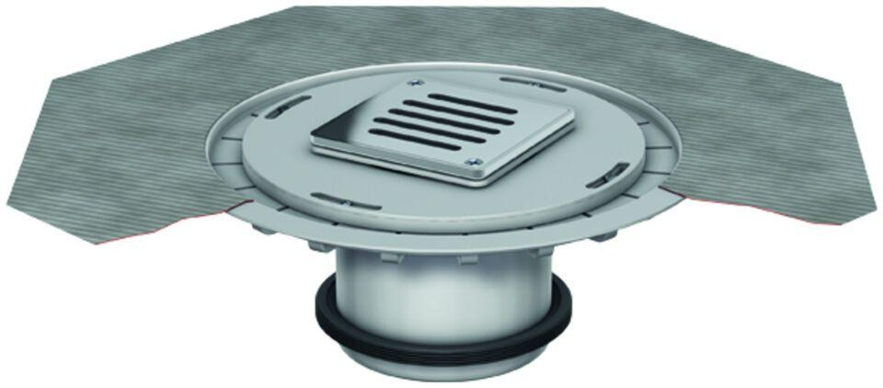Eigenschaften
GTIN:
4002626532626
HAN:
5150.91.22

